 | LUNDI | MARDI | JEUDI | VENDREDI
Sem du  2 au 6 MARS | Yaourt aux fruits  Pain beurre  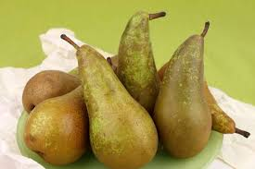  Fruits | Pain chèvre  ou  fromage à tartiner  Fruits 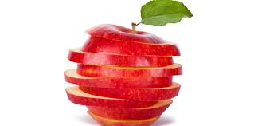 | Pain nutella  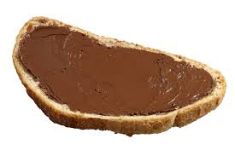  Fruits  Lait | Bottereaux  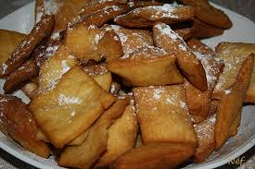  Lait  Fruits
Sem du  9 AU 13 MARS | Tartine grillée confiture  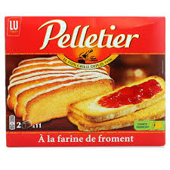  Lait  Fruits | compote + 1 pain au lait  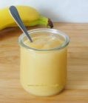  Lait | Pain beurre  Camembert ou emmental  Fruits  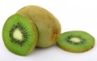 | Biscuits  Fruits  Lait  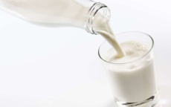
Sem du  16 au 20 MARS | Pain beurre chocolat  Lait  Fruits | Pain aux céréales confiture  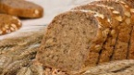  Lait  Fruits | Pain chaussée aux moines  ou  comté  Fruits | Cake +  Flan vanille  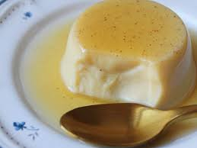  Fruits
Sem du  23 au 27 MARS | Pain nutella  Lait  Fruits | Pain beurre  Comté ou mimolette  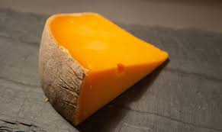  Fruits | Fromage blanc + muesli  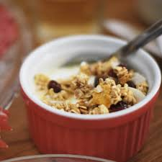  Fruits | Pain de mie roulé à la confiture  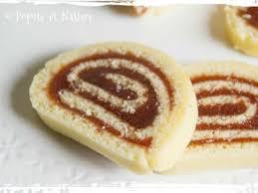  Lait  fruits

